Riskante Raupen: Eichenprozessionsspinner nicht unterschätzen!
Mehrreihige Raupen-Prozessionen und dichte Gespinstnester sind Merkmale des Eichenprozessionsspinners. Der Nachwuchs des wärmeliebenden Nachtfalters ist nicht nur gefräßig, sondern auch wehrhaft. Das Beseitigen von Raupen und Nestern ist daher Profisache.
(GMH/FgB) Doof ist er ja nicht, dieser Eichenprozessionsspinner. Während die Raupen anderer Schmetterlinge massenhaft in Vogelmägen enden, verfügt der aus Südosteuropa stammende Nachtfalter über eine effektive Verteidigungsstrategie. Seine ab April schlüpfenden, auf Eichen spezialisierte Raupen sind von Anfang an stark behaart, was den Genuss aus Vogelsicht schon deutlich trübt.
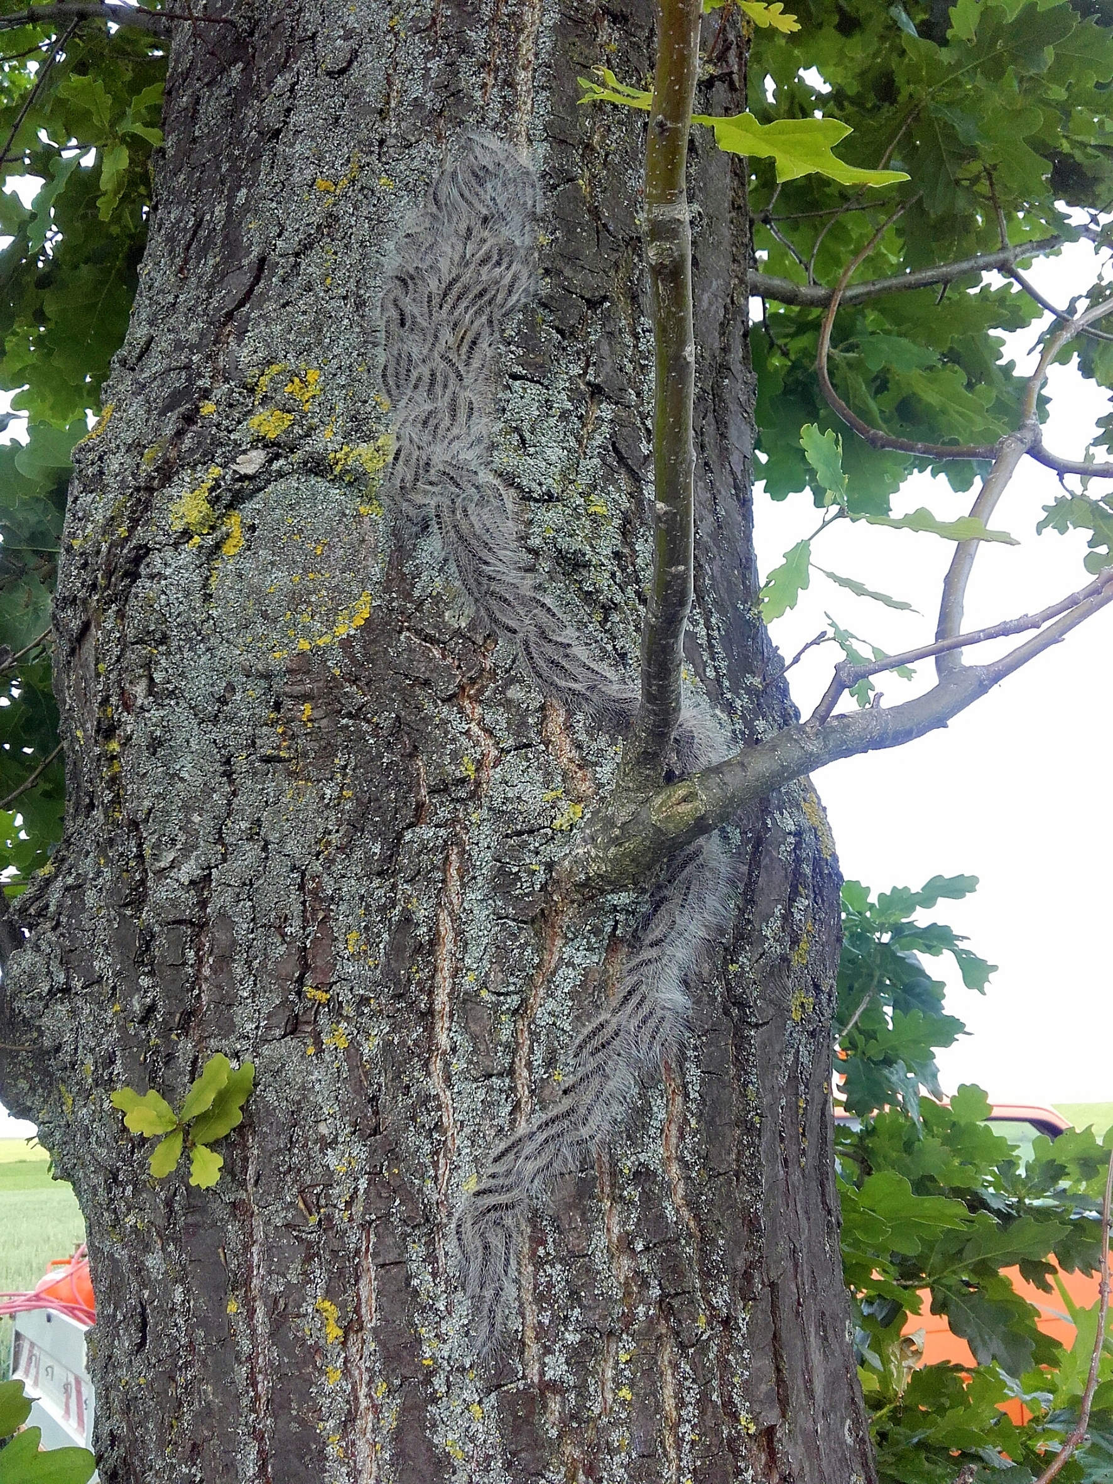
Bildnachweis: GMH/Andre Ditterich
Prozession Solange die Raupen des Eichenprozessionsspinners noch auf Wanderschaft sind, lassen sie sich von geprüften Baumpflegern mit Spezialgeräten relativ einfach und sicher entfernen.

Bilddaten in höherer Auflösung unter:
https://www.gruenes-medienhaus.de/download/2020/06/GMH_2020_26_03.jpg

Ab etwa Ende Mai jedoch, nach der zweiten von insgesamt sechs Häutungen, schützen sich die Raupen darüber hinaus mit je bis zu 600.000 hauchdünnen Brennhaaren.
„Diese mit Widerhaken besetzten Härchen brechen sehr leicht ab und setzen dann das Nesselgift Thaumetopoein frei. Das verträgt außer dem Kuckuck quasi kein Vogel – zumal sich die Raupen tagsüber in Gespinstnestern verbergen, die mit unzähligen Brennhaaren gespickt sind. Die reinste Trutzburg also“, erklärt Markus Breithaupt vom Fachverband geprüfter Baumpfleger.

Klimawandel begünstigt Verbreitung des Falters

Der Inhaber des Baumpflegebetriebs „Kletterspezialisten“ im südhessischen Michelstadt hat regelmäßig mit dem wehrhaften Schmetterlingsnachwuchs zu tun. Denn leider wirken die Brennhaare nicht nur bei potenziellen Fressfeinden. „Kommen Menschen, Haustiere oder Nutztiere mit in der Luft verwirbelten Brennhaaren in Kontakt, kann das allergische Reaktionen auslösen. Allergische Schocks sind zum Glück die Ausnahme, aber juckender Hautausschlag, Bindehautentzündungen, Atemwegsreizungen oder Atemnot treten recht häufig auf“, weiß Markus Breithaupt.
Auch aus eigener Beobachtung, denn sein Team wurde schon des Öfteren gerufen, nachdem Gartenbesitzer, Hausmeister oder Garten- und Landschaftsbauer in Eigenregie versucht hatten, die Raupen oder die Gespinstnester zu beseitigen. „Damit tut man sich wirklich keinen Gefallen. Nicht umsonst setzen auch wir bei solchen Arbeiten Spezialgerätschaften ein und arbeiten voll vermummt mit Schutzanzug, Schutzbrille, Handschuhen und Atemschutzmasken mit Partikelfilter“, berichtet der Baumexperte.

Brennhaare bis zehn Jahre lang aktiv

Oft entdecken die Baumpfleger Raupen oder Nester jedoch auch selbst, wenn sie für ihre Kundinnen und Kunden Gehölze fachgerecht schneiden oder auf Bruchsicherheit kontrollieren. „Dann informieren wir unsere Auftraggeber über den Befall, die Risiken und mögliche Gegenmaßnahmen. Im günstigsten Fall können wir betroffene Bäume mit einem biologischen Wirkstoff behandeln, noch ehe die Raupen überhaupt Brennhaare ausgebildet haben.“
Wo die Baumpfleger regelmäßig tätig werden, bieten sie einen besonderen Service an: „Wir haben eigene Versuchsflächen, auf denen wir den Schlupf und die Entwicklung der Raupen beobachten. Auf diese Weise können wir den optimalen Behandlungszeitpunkt bestimmen und dann für unsere Kunden tätig werden – das ist die kostengünstigste Variante.“

Gesetzlich zu Gegenmaßnahmen verpflichtet

Einfach nichts zu tun, ist insbesondere im städtischen Raum meist keine Alternative: „Die Verkehrssicherungspflicht gilt überall, auch auf Betriebsgelände und im Privatgarten. Wo die Brennhaare Menschen gefährden können, auch durch Verwehen, sind die Baumbesitzer gesetzlich verpflichtet, Gegenmaßnahmen zu ergreifen“, erläutert Markus Breithaupt. „Das ist umso einfacher, je früher wir kontaktiert werden – und dem Baum bleiben auf diese Weise teils massive Fraßschäden erspart.“
Das wird gerade Stadtbäume freuen, denn sie stehen durch enge Pflanzgruben, Feinstaub und Co. ohnehin schon massiv unter Stress. „Vitale Eichen können einen gelegentlichen Kahlfraß durchaus verkraften. Durch Trockenstress oder andere Schaderreger bereits geschwächte Bäume können jedoch durch einen Befall absterben. Das schmerzt nicht nur uns Baumpfleger, sondern ist auch ein wirtschaftlicher Verlust für den Kunden, denn attraktive Bäume steigern den Wert eines Grundstücks ganz erheblich.“ Baumpflege ist somit eine Investition, die allen nützt – nicht zuletzt dem Klima.

-----------------------------------------------
[Kastenelement 1]

Baumpflege: So finden Sie den passenden Betrieb

Der Begriff Baumpfleger ist rechtlich nicht geschützt. Wer auf Nummer sicher gehen möchte, entscheidet sich für einen Mitgliedsbetrieb des Fachverbands geprüfter Baumpfleger. Er ist der einzige Verband, der nur geprüfte Baumpfleger aufnimmt, und sorgt mit kostengünstigen eigenen Veranstaltungen für eine fundierte Weiterbildung seiner Mitglieder.
Eine Betriebssuche finden Sie unter www.baumpflegeverband.de

_________________________
UNSER ZUSATZANGEBOT:
Zu diesem Mediendienst bieten wir Ihnen zusätzlich folgende Bildmotive an, die Sie ohne Registrierung unter
https://www.gruenes-medienhaus.de/artikel/20654
herunterladen können:

